|  |  |  |
| --- | --- | --- |
| [Billedresultat for billed af fredensborg slot](https://www.google.dk/url?sa=i&rct=j&q=&esrc=s&source=images&cd=&ved=2ahUKEwj5w9TqxvLiAhVKPFAKHQcFC9cQjRx6BAgBEAU&url=https://www.visitnordsjaelland.dk/guidet-tur-i-fredensborg-slot-den-reserverede-have-og-orangeriet-gdk769608&psig=AOvVaw3DgJu7JI_4EVV3PQGa7-Vg&ust=1560930795271472) | Distrikt 47. Klub nr. 91  Mødedag: 3. onsdag kl. 17.30 eller 13.00  Mødested: Store Kro  **Afbud** samt **tilmelding**  **af gæster** til klubmesteren/eller på hjemmesiden senest søndagen før kl. 10.00 |  |

# FREDENSBORG INNER WHEEL KLUB

**Præsident: Sekretær: Klubmester: I.S.O**

Anne-Dorthe Lützhøft Kirsten Fagerstrøm Ann-Mari Birch Bente Axelsen

26 15 61 73 28 10 55 09 21 81 93 03 24 40 88 98

**Månedsbrev nr. 1 og 2**

**2024-25**

**_______________________________________________________________________________________**

**­­­­­­­**

**Næste møde: Onsdag den 18. september 2024 kl. 13.00**

**Program: Besøg af distriktspræsident Birthe Hamann**

3 min. og sang: Kirsten B / Kirsten F

Månedsbreve: Lis A / Anna B

Dagens digt: Anne-Dorthe / Anna

**Kommende møde**: **Onsdag den 16. oktober 2024 kl. 17.30**

**Program: Kongevejens historie – foredrag v. Niels Storgaard Simonsen**

3 min. og sang: Kirsten F / Lis

Månedsbreve: Lis A / Anna B

Dagens digt: Anna / Ann-Mari

**Referat af mødet onsdag den 21. august 2024:**

Vores første møde begyndte kl. 11.00 til en rundvisning på Jægerspris Slot.

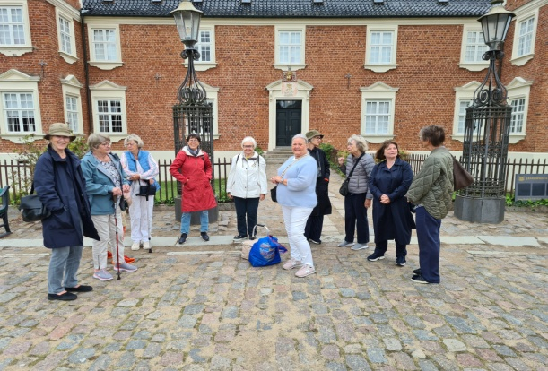 Sommerdagen var kølig, så sommerkjolerne blev hjemme.

Jægerspris Slot er et af Danmarks ældste kongeslotte, smukt beliggende i Fjordlandet og omgivet af historiske skove. Slottets royale historie går tilbage til 1200-tallet, og danske konger og dronninger har siden brugt Jægerspris Slot som jagt- og sommerslot.

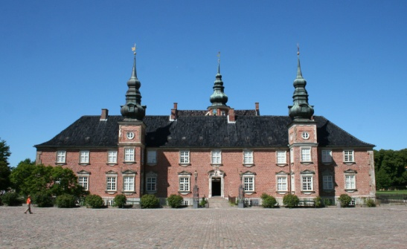

Vi begyndte rundvisningen i Frederik den VII’s Audiensværelse. Gulvtæppet og møblerne var fra 1856. Gulvtæppet var en kopi af det originale – meget imponerende.

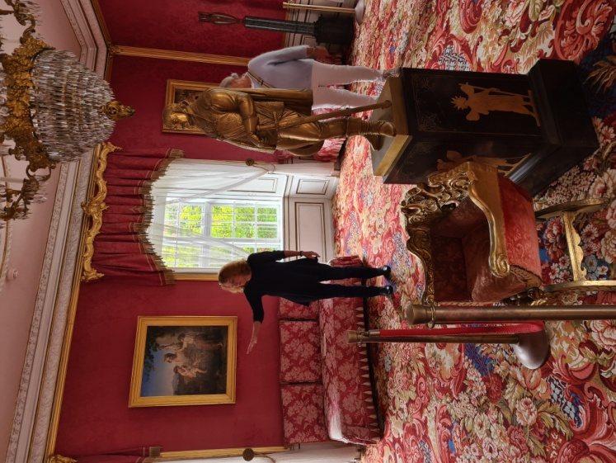Her fik vi fortalt historien om slottet af en meget entusiastisk fortæller. Historien om Frederik den VII og Grevinde Danner er meget omfattende. Der findes også mange sladderhistorier – og mange historier om trekløveret Frederik VII, Grevinde Danner og Karl Berling.

Frederiks den VII blev født i 1808 (søn af Christian den 8). Han blev gift med Grevinde Danner i 1850. De brugte Jægerspris Slot som deres private bolig.

Maleri af Frederik som lille dreng:

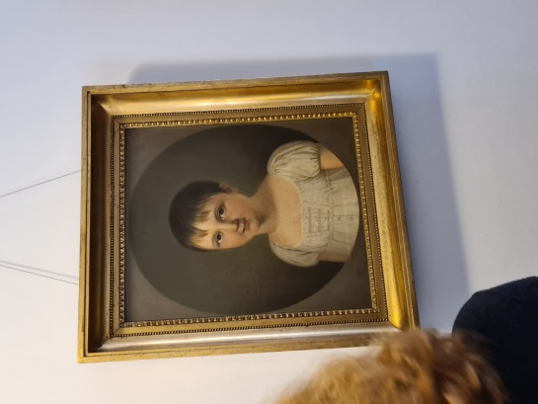

Frederiks værelse (kontor) 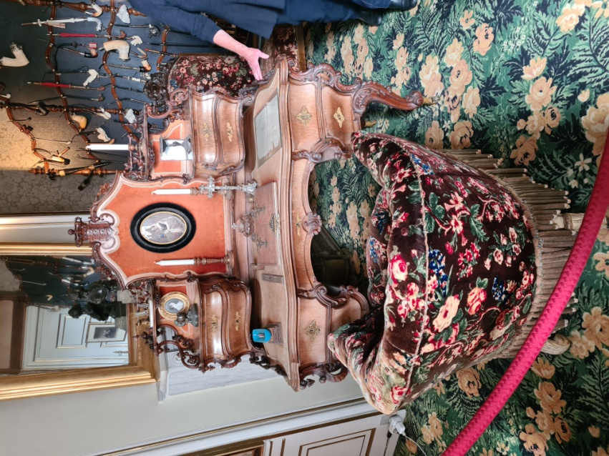bemærk piberne på væggen. Da hans hustru ville have ham til at ryge mindre – flettede hun en pibe af sit hår – med et meget lille pibehoved!

Grevinde Danners værelse (kontor) 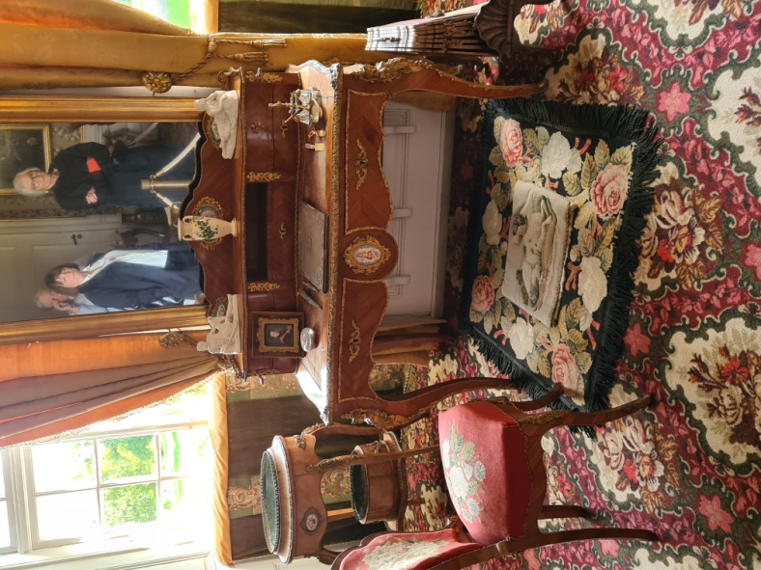

Historien om Grevinde Danner kan der fortælles meget om. 10 år efter Frederiks død besluttede hun, at hendes arv efter ham skulle bruges til et børnehjem for fattige og ulykkeligt stillede piger, der skulle opdrages til dygtige tjenestepiger. Mens hun levede oprettede hun et lille hjem med 12 børn, men Kong Frederik den VII’s Stiftelse blev først officielt indviet efter hendes død i 1874.

Vores fortæller kunne mange sjove historier – det kan anbefales at bestille en rundvisning.

Efter lidt over en times rundvisning gik vi ud i parken og fik et lille glas bobler i den dejlige sol, som var dukket op i mellemtiden. Kl. 13.00 havde vi bestilt bord på Farmors Café i Jægerspris. Vi fik her en dejlig Tapas anretning. Snakken gik lystigt, som den plejer, og vi fik også kigget rundt i caféen, hvor alt var til salg – så der blev også købt lidt.

P.S. Jeg vedlægger det endelige regnskab fra sidste IW år, som Britta har lavet.

sekretær Kirsten F